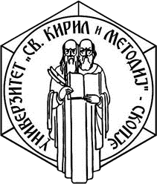
РЕПУБЛИКА СЕВЕРНА МАКЕДОНИЈА
УНИВЕРЗИТЕТ „СВ. КИРИЛ И МЕТОДИЈ“ ВО СКОПЈЕ
СТОМАТОЛОШКИ ФАКУЛТЕТ – СКОПЈЕ

Известување

Испитот по предметот Претхирушки ортодонтски третман –изборен (стара програма) ќе се полага на 15. 06. 2021 година од 13-14 часот во амфитеатар на Стоматолошки факутет Скопје

ОД ОДГОВОРНИОТ НАСТАВНИК
ПРОФ Д-Р ЛИДИЈА КАНУРКОВА

